104年度全國藥物濫用防制種子師資培訓計畫
活動報名資訊
一、培訓目的：衛生福利部食品藥物管理署為擴大培育藥物濫用防制種子師資，提升全民藥物濫用防制觀念與常識，特舉辦「104年全國藥物濫用防制種子師資培訓計畫」，繼續增加社區藥局設立「藥物濫用防制諮詢站」，提供諮詢服務。本次課程不僅提供更新的防制專業訊息與知識，亦加入新興非法藥物濫用犯罪手法簡介，希望讓各專業人士更清楚瞭解非法藥物濫用現況，甚至知道在社區如何評估潛在的犯罪風險因子，未來更落實社區或校園防制宣教工作，進而增強民眾自我防患意識與保護能力，增強社區藥物濫用防制網絡。
二、培訓對象：曾實際參與藥物濫用防制宣導人員，如社區藥局藥師、衛生局(所)人員、毒防中心人員、醫院藥師、社工師、心理師、護理人員、衛生教育人員及民間團體人員(NGO人員)等，且以未曾參加103年度藥物濫用防制種子師資培訓「進階班」課程之人員為主。
三、主辦、承辦及協辦單位：主辦單位－衛生福利部食品藥物管理署
承辦單位－天翌管理顧問有限公司
協辦單位－中國醫藥大學附設醫院
四、進階班培訓日期及地點：
北區場：104年05月16日(星期六)/台北捷運北投會館à報名截止日:5/1
中區場：104年06月06日(星期六)/台中中國醫藥大學附設醫院第一醫療大樓
第八會議室→報名截止日:5/22
南區場：104年05月02日(星期六)/高雄蓮潭國際會館→報名截止日:4/17
東區場：104年07月04日(星期六)/花蓮縣議會3樓會議室→報名截止日:6/22
(花蓮火車站前站備有免費接駁車)
五、培訓名額及報名條件：(一人僅可選擇一場次參加)
每場次名額上限60名，曾參與藥物濫用防制相關工作經驗者，或對此領域有興趣者。
六、報名方式：請直接上網報名，報名網址：http://goo.gl/forms/icqivXF7NY；或填寫報名表(詳如附件)，填妥後傳真至(03)8353-991，並來電確認是否傳真成功。
報名成功者會以電話回覆收到報名資料，並於截止報名後7日內以e-mail或電話通知是否通過審核，報名者也可至天翌管理顧問有限公司網頁(http://tianyi97055.blogspot.tw/)查詢通過審核名單，本公司將於課程開始前3日以e-mail寄發行前通知，恕不受理現場報名。
七、報名費用：所有課程皆免費，完訓學員將發給結業證書。
八、報名聯絡人：張心奇、賴乙箴 (03)831-4667 / 0975-156820。
九、學分：提供相關參訓學員繼續教育課程學分認證，包括藥師、護理人員、社工師、心理師(心理諮商、臨床心理)或其他相關專業人員等，另亦提供公務人員終身學習時數認證。
☆ 若遇颱風來襲，是否如期上課以政府公告為準，相關訊息可至天翌管理顧問有限公司 (http://tianyi97055.blogspot.tw/)網頁查詢。
十、課程表及交通資訊：
北區場： 104年05月16日(星期六)
上課地點：臺北捷運北投會館(112台北市北投區大業路527巷88號)

時間 | 北區課程(3/31、5/16) | 講師
08:00-08:30 | 報到
08:30-08:50 | 填寫問卷、主辦單位長官致詞、主持人致詞
08:50-09:40 | 一、管制藥品管理與藥物濫用防制 | 食品藥物管理署  管制藥品組  蔡文瑛組長
09:40-09:50 | 休息
09:50-10:40 | 二、運用社區資源進行藥物濫用防制 | 桃園市政府衛生局  陳美宏科長
10:40-10:50 | 休息
10:50-11:40 | 三、新興非法藥物濫用犯罪手法與民眾教育 | 台北地檢署  曾信棟主任觀護人
11:40-12:30 | 午餐
12:30-14:30 | 四、藥物濫用防制社區宣導教材教法(一) | 前臺灣師範大學健康促進與衛生教育學系  蘇富美老師及亞東醫院助教群
14:30-14:40 | 休息
14:40-16:40 | 四、藥物濫用防制社區宣導教材教法(二) | 前臺灣師範大學健康促進與衛生教育學系  蘇富美老師及亞東醫院助教群
16:40-16:50 | 休息
16:50-17:40 | 五、藥物濫用防制教學內容方法共識及綜合討論 | 蔡文瑛組長  蘇富美老師  亞東醫院助教群

臺北捷運北投會館交通資訊如下：
地址：臺北捷運北投會館(112台北市北投區大業路527巷88號)
- 搭乘捷運的學員，請在復興崗站下車，往2號出口，通過天橋即可到達臺北捷運北投會館。
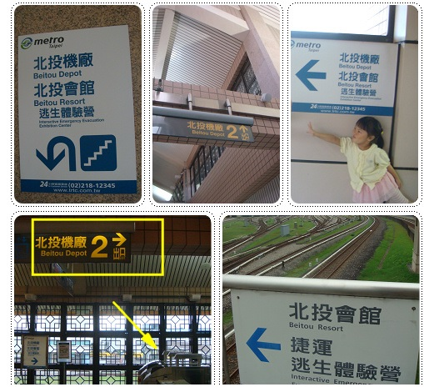
▲捷運站內指示牌
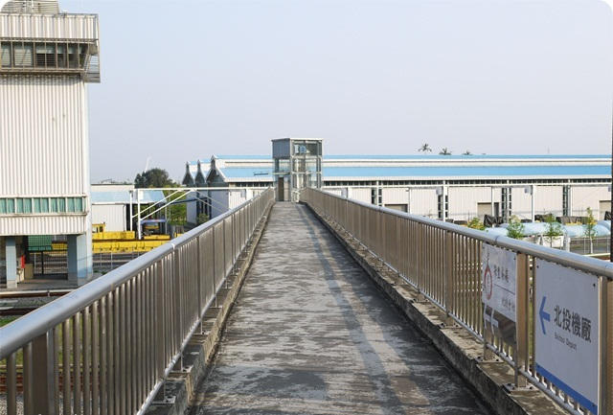

▲通往會館之天橋

- 開車前往之學員，可參考建議之路線，提醒您，本活動無停車優
惠，停車費為40元/1次。
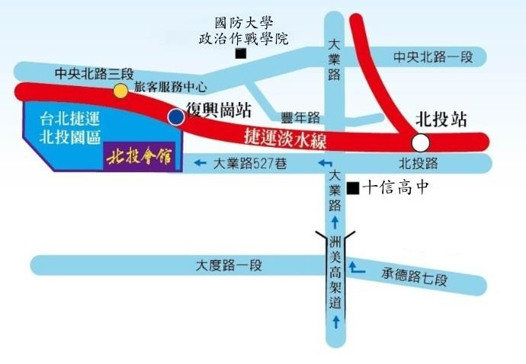
▲建議路線圖
中區場:104年6月6日(星期六)
上課地點:台中中國醫藥大學附設醫院第一醫療大樓第8會議室

時間 | 中區課程(6/6) | 講師
08:00-08:30 | 報到
08:30-08:50 | 填寫問卷、主辦單位長官致詞、主持人致詞
08:50-09:40 | 一、管制藥品管理與藥物濫用防制 | 食品藥物管理署  管制藥品組  蔡文瑛組長
09:40-09:50 | 休息
09:50-10:40 | 二、運用社區資源進行藥物濫用防制 | 苗栗縣政府衛生局  張予緁技正
10:40-10:50 | 休息
10:50-11:40 | 三、新興非法藥物濫用犯罪手法與民眾教育 | 台中地檢署  王捷拓主任檢察官
11:40-12:30 | 午餐
12:30-14:30 | 四、藥物濫用防制社區宣導教材教法(一) | 前臺灣師範大學健康促進與衛生教育學系  蘇富美講師及亞東醫院助教群
14:30-14:40 | 休息
14:40-16:40 | 四、藥物濫用防制社區宣導教材教法(二) | 前臺灣師範大學健康促進與衛生教育學系  蘇富美講師及亞東醫院助教群
16:40-16:50 | 休息
16:50-17:40 | 五、藥物濫用防制教學內容方法共識及綜合討論 | 蔡文瑛組長  蘇富美老師  亞東醫院助教群

台中中國醫藥大學交通資訊如下：
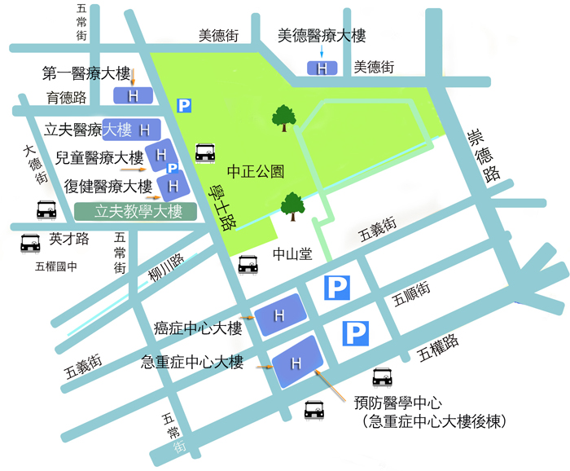
台中中國醫藥大學附設醫院( 台中市北區育德路2號)
上課地點
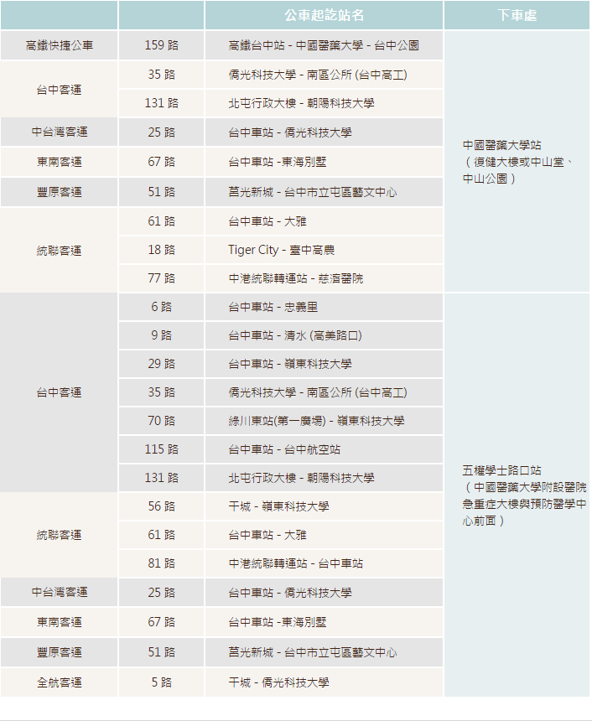
南區場：104年5月2日 (星期六)
時間 | 南區課程(5/2) | 講師
08:00-08:30 | 報到
08:30-08:50 | 填寫問卷、主辦單位長官致詞、主持人致詞
08:50-09:40 | 一、管制藥品管理與藥物濫用防制 | 食品藥物管理署  管制藥品組  蔡文瑛組長
09:40-09:50 | 休息
09:50-10:40 | 二、運用社區資源進行藥物濫用防制 | 台南市政府衛生局  陳月英科長
10:40-10:50 | 休息
10:50-11:40 | 三、新興非法藥物濫用犯罪手法與民眾教育 | 台北地檢署  曾信棟主任觀護人
11:40-12:30 | 午餐
12:30-14:30 | 四、藥物濫用防制社區宣導教材教法(一) | 前臺灣師範大學健康促進與衛生教育學系  蘇富美老師及亞東醫院助教群
14:30-14:40 | 休息
14:40-16:40 | 四、藥物濫用防制社區宣導教材教法(二) | 前臺灣師範大學健康促進與衛生教育學系  蘇富美老師及亞東醫院助教群
16:40-16:50 | 休息
16:50-17:40 | 五、藥物濫用防制教學內容方法共識及綜合討論 | 蔡文瑛組長  蘇富美老師  亞東醫院助教群
上課地點：高雄蓮潭國際會館(高雄市左營區崇德路801號)

高雄蓮潭國際會館交通資訊如下：
高雄蓮潭國際會館(高雄市左營區崇德路801號)
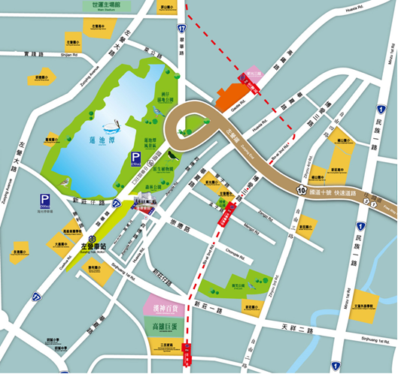
上課地點
- 自行開車
高速公路：
中山高與南二高南下-接國道10號鼎金系統交流道->中華路交流道下接翠華路->左轉崇德路
高雄市區：
- 北上：博愛三路->左轉崇德路
- 南下：一號省道（民族一路）->右轉大中二路->左轉博愛三路->右轉崇德路
- 高鐵＆台鐵
往四號出口，沿高鐵路步行穿越原生植物園，約15分鐘
- 搭乘飛機
乘301號公車，至高雄市政府人發中心
搭捷運紅線至生態園區站，撘乘紅51線接駁車至會館

東區場:104年7月4日(星期六)
時間 | 東區課程(7/4) | 講師
08:00-08:30 | 報到
08:30-08:50 | 填寫問卷、主辦單位長官致詞、主持人致詞
08:50-09:40 | 一、管制藥品管理與藥物濫用防制 | 食品藥物管理署  管制藥品組  蔡文瑛組長
09:40-09:50 | 休息
09:50-10:40 | 二、運用社區資源進行藥物濫用防制 | 桃園市政府衛生局  陳美宏科長
10:40-10:50 | 休息
10:50-11:40 | 三、新興非法藥物濫用犯罪手法與民眾教育 | 台中地檢署  王捷拓主任檢察官
11:40-12:30 | 午餐
12:30-14:30 | 四、藥物濫用防制社區宣導教材教法(一) | 前臺灣師範大學健康促進與衛生教育學系  蘇富美老師及亞東醫院助教群
14:30-14:40 | 休息
14:40-16:40 | 四、藥物濫用防制社區宣導教材教法(二) | 前臺灣師範大學健康促進與衛生教育學系  蘇富美老師及亞東醫院助教群
16:40-16:50 | 休息
16:50-17:40 | 五、藥物濫用防制教學內容方法共識及綜合討論 | 蔡文瑛組長  蘇富美老師  亞東醫院助教群
上課地點:花蓮縣議會(花蓮市府前路23號)

花蓮縣議會交通資訊如下：
花蓮縣議會(花蓮市府前路23號)
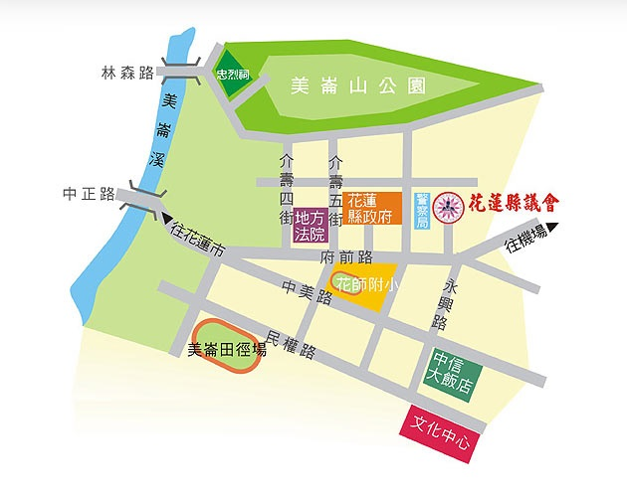

上課地點

- 搭乘台鐵
可由火車站前站出口搭乘花蓮客運花蓮新站→港口→花蓮新站路線至門諾醫院站下車，下車後沿民權路往文化中心方向走約2~3分鐘,越過馬路即可抵達或搭花蓮客運花蓮新站→花蓮機場→花蓮新站路線至中信飯店下車，下車後往越過馬路往環保局方向走約5~10分鐘即可抵達花蓮縣議會。
- 搭乘飛機
可由機場搭乘計乘車至花蓮縣議會，機場無公車可達議會。
- 自行開車者
由北往南行者，可於進入花蓮市後沿著府前路直行約3~4分鐘後即可抵達花蓮縣議會。
由南往北行者，可於進入花蓮市後沿著中美路直行，再轉府前路，直行約3~4分鐘後即可抵達花蓮縣議會。

※免費接駁：活動當日於台鐵花蓮火車站前站出口備有兩時段之免費接駁車，分別於上午8:15及8:25準時發車，為避免影響課程時間，請務必準時，逾時不候。
104年全國藥物濫用防制種子師資培訓計畫報名表
附件
姓 名 |  |  | 性別 | 男□  女□ |  | 身分證字號
年 齡 | □≦30歲 □31-40歲 □41-50歲 □51-60歲 □＞60 歲
職類  (可複選) | □藥師 |  | □行政人員 |  |  | □護理人員 |  |  | □社工師
職類  (可複選) | □諮商心理師 |  | □臨床心理師 |  |  | □衛生教育人員 |  |  | □醫檢師
職類  (可複選) | □醫師
執業單位  (可複選) | □社區藥局 | □醫院 |  |  | □衛生局(所) |  |  |  | □診所
執業單位  (可複選) | □民間團體 | □學校
執業單位名稱(請寫全銜)
是否曾有藥物濫用防制宣導經驗 | □是(共______場次) □否 |  |  | 宣導對象 |  | (例如:國中生、社區民眾......)
聯絡電話 |  |  |  | E-mail
通訊地址  (請填寫郵遞區號) | ( - )
報名場次 | □ 台北場104/05/16  □ 台中場104/06/06  □ 高雄場104/05/02  □ 花蓮場104/07/04 |  |  | 需公務人員終身學習時數認證 |  |  | □ 需要  □ 不需要
報名場次 |  |  |  | 需 (醫事人員)繼續教育學分 |  |  | □ 需要  □ 不需要
午餐種類 | □ 葷食 □ 素食
注意事項：
- 報名單位遵守「個人資料保護法」第11條規定：個人資料蒐集之特定目的消失或期限屆滿時，應主動或依當事人之請求，刪除、停止處理或利用該個人資料。
- 參訓當天將請您簽署「個人資料保護同意書」及「藥物濫用防制種子師資意願調查書」，若經您同意，您的資料將提送衛生福利部食品藥物管理署建立藥物濫用防制種子師資資料庫。
- 以上所有欄位皆須填寫完畢後，傳真至(03)8353-991，並來電確認是否傳真成功，聯絡人：張心奇、賴乙箴 (03)831-4667 / 0975-156820。
- 網路報名網址 :http://goo.gl/forms/icqivXF7NY

